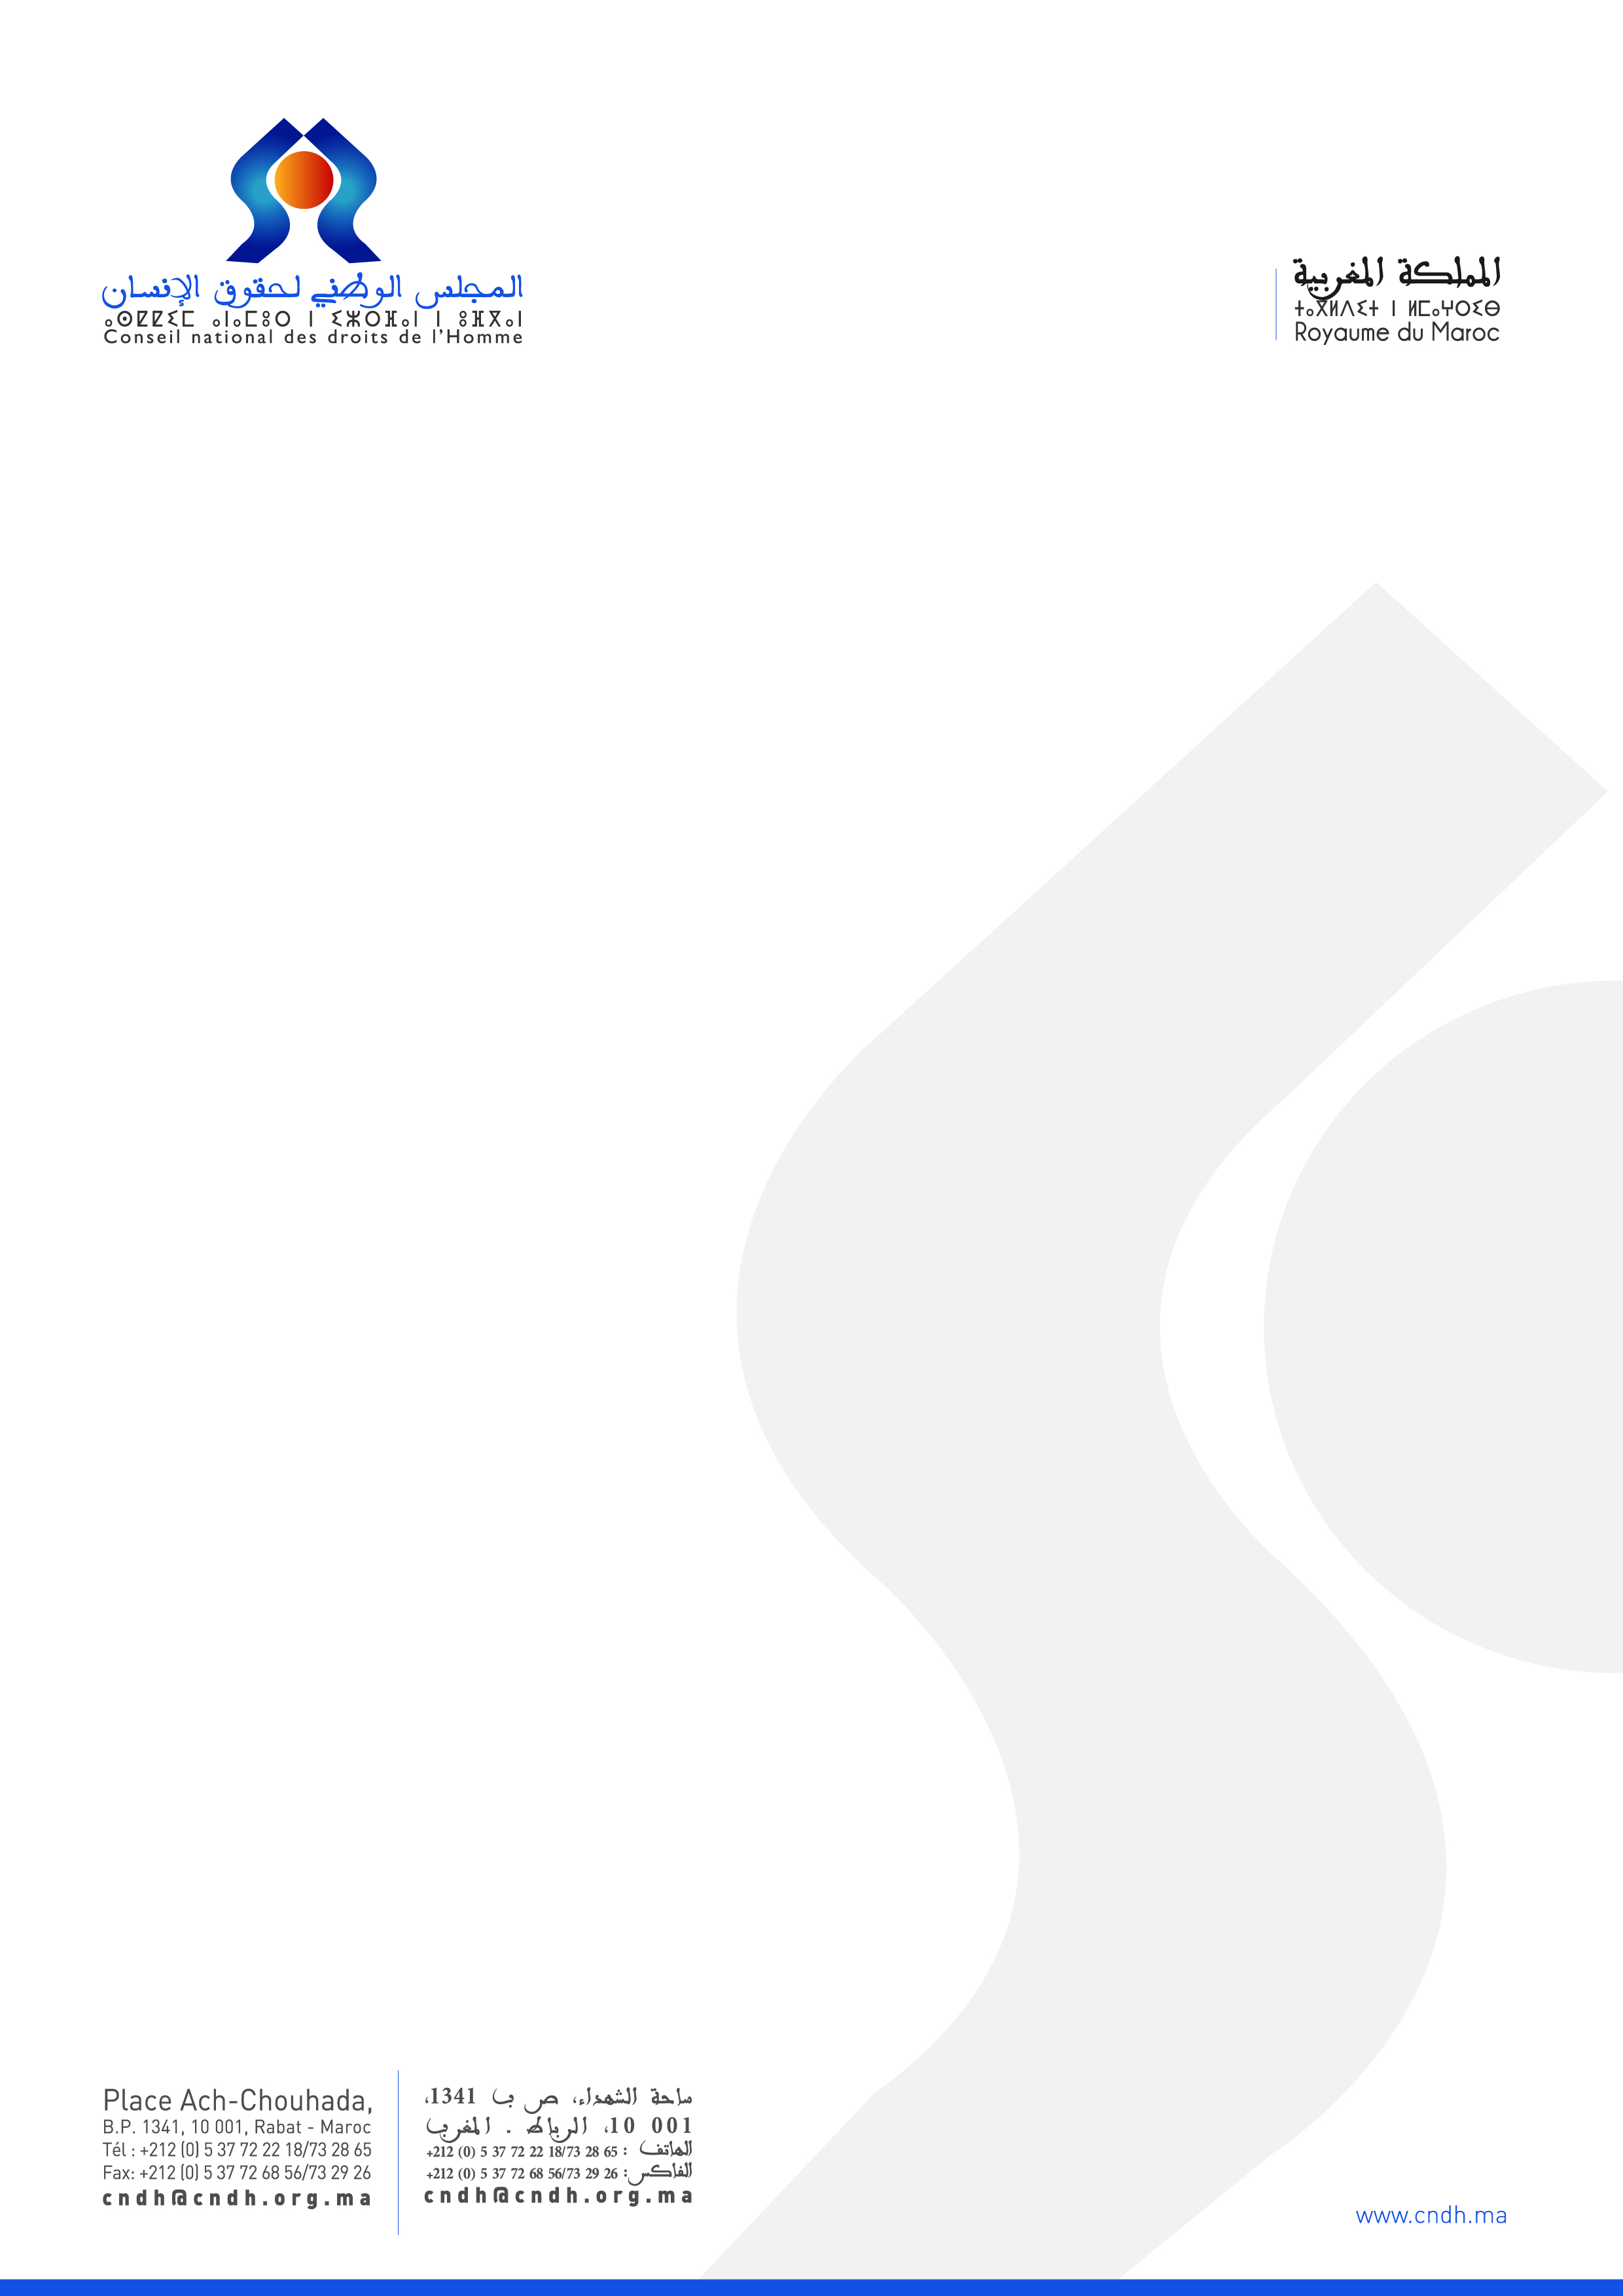

ملخص تنفيذي لرأي المجلس الوطني لحقوق الإنسان
بخصوص مشروع قانون إطار رقم 97.13
يتعلق بحماية حقوق الأشخاص في وضعية إعاقة و النهوض بها

بناء على طلب إبداء الرأي الموجه من طرف السيد رئيس مجلس المستشارين بتاريخ 22 يناير 2015 بخصوص مشروع قانون إطار رقم 97.13 المتعلق بحماية حقوق الأشخاص في وضعية إعاقة و النهوض بها، وعلى الظهير الشريف رقم 1.11.19 الصادر في 25 من ربيع الأول 1432 (فاتح مارس 2011) بإحداث المجلس الوطني لحقوق الإنسان، ولاسيما المادة 16 منه قدم المجلس الوطني لحقوق الإنسان رأيه بخصوص مشروع قانون إطار رقم 97.13 المتعلق بحماية حقوق الأشخاص في وضعية إعاقة والنهوض بها.
و تفعيلا لمقاربته القائمة على إستقاء آراء كافة الفاعلات والفاعلين المعنيين بحقوق الاشخاص في وضعية إعاقة بخصوص مشروع القانون- الإطار، نظم المجلس من 28 يناير إلى فاتح فبراير 2015 8 ورشات جهوية للتشاور شارك فيها أزيد من 400 شبكة جمعوية وجمعية محلية، جهوية ووطنية عاملة في مجال حقوق الأشخاص ذوي الإعاقة وكذا ممثلين عن مؤسسة وسيط المملكة.
كما نظم المجلس لقاءات التشاور على التوالي يومي 9 و10 فبراير 2015 مع المركزيات النقابية الأكثر تمثيلية وكذا الاتحاد العام لمقاولات المغرب. وتلقى مساهمة كتابية من طرف الاتحاد العام لمقاولات المغرب وبعض المركزيات النقابية.
وبخصوص رأيه حول المقتضيات الواردة في مشروع القانون الإطار، أوصى المجلس الوطني لحقوق الإنسان بضرورة ملائمة هذه المواد مع مقتضيات الاتفاقيات والبروتوكولات الدولية و لاسيما مع اتفاقية حقوق الأشخاص ذوي الإعاقة وكذا مع المبادئ و الأهداف ذات القيمة الدستورية المكرسة في دستور المملكة مشفوعة بنماذج من التجارب المقارنة و يمكن إجمالا تلخيص هذه التوصيات في المستويات التالية :
فيما يتعلق بالأهداف والمبادئ يوصي المجلس الوطني لحقوق الإنسان، بإعادة النظر في صيغة الأهداف بشكل ينص على الوقاية من الأسباب المؤدية إلى الإعاقة و الآثار المعيقة وفقا لمقتضيات الفقرة (ب) من المادة 25 من اتفاقية حقوق الأشخاص ذوي الإعاقة وكذا المبدأ (د) من المبادئ العامة المنصوص عليها في المادة 3 من الاتفاقية. و الفقرات 53، 54 و55 الملاحظة العامة رقم 9 للجنة حقوق الطفل حول حقوق الأطفال في وضعية إعاقة.
وإذ يذكر المجلس أن اعتماد تعريف التمييز على أساس الإعاقة كما هو منصوص عليه في المادة 2 من الاتفاقية، هو شرط ضروري لفعلية الضمانات الدستورية في مجال مكافحة التمييز خاصة في حال المنازعات القضائية، فإنه يوصي بأن تدرج في المادة2 من مشروع القانون الإطار تعريفات "الترتيبات التيسيرية المعقولة" و"التصميم العام" و"الاتصال"و"اللغة"، كما تم التنصيص عليها في المادة 2 من الاتفاقية.كما يقترح في هذا الصدد نقل تعريف التمييز على أساس الإعاقة من المادة 3 وتجميعها في المادة 2 من مشروع القانون الإطار.
وبعد تحليله لمقتضيات المادة 3 من مشروع القانون الإطار، لاحظ المجلس أن صياغة بعض المبادئ لا تطابق مقتضيات المادة 3 من الاتفاقية الدولية بما يمكن أن يؤدي إلى تقليص المدى القانوني لهذه المبادئ و مدى التزام السلطات العمومية في هذا المجال.
فيما يتعلق بالحماية الاجتماعية والتغطية الصحية والولوج
يوصي المجلس الوطني لحقوق الإنسان بإدراج مقتضى على مستوى المادة 4 من مشروع القانون الإطار يكرس حق الأشخاص في وضعية إعاقة وعائلاتهم ومساعديهم في مصاريف تعويضية لتغطية حاجياتهم تماشيا مع الملاحظة العامة رقم9 حول حقوق الأطفال في وضعية إعاقة.
ومن أجل ضمان الولوج المتكافئ للأشخاص في وضعية إعاقة إلى خدمات التأمين و تفادي أي ممارسة تمييزية إزاءهم. يقترح المجلس أن تدرج على مستوى المادة 5 من مشروع القانون ـ الإطار مقتضى يحظر صراحة أي شكل من أشكال التمييز يهدف إلى حرمان الأشخاص في وضعية إعاقة من الولوج إلى التأمين خاصة التمييز بسبب الحالة الصحية أو السن أو نوع الإعاقة.
وفيما يتعلق بتوصيف بعض ذوي الحقوق المشار إليهم في المادتين 6 و7 من مشروع القانون ـ الإطار يرى المجلس أن مصطلحي "الأشخاص المعوزين" و"أرباب الأسر المعوزين" يتضمنان مخاطر إضعاف الوضع القانوني للأشخاص في وضعية إعاقة وعائلاتهم بوصفهم أصحاب حقوق من منظور المقاربة المرتكزة على حقوق الإنسان، كما يوصي المجلس باستبدال مصطلحي "الأشخاص المعوزين" وأرباب الأسر المعوزين" بمصطلحي "الأشخاص في وضعية فقر" و"الأسر في وضعية فقر". تماشيا مع مقتضيات الاتفاقية الدولية للأشخاص ذوي الإعاقة.
ومن أجل تمكين الأشخاص في وضعية إعاقة من العيش بشكل مستقل في المجتمع،يقترح المجلس الوطني لحقوق الإنسان أن يدرج في المادة 6 من مشروع القانون الإطار مقتضى يحدد غاية نظام الدعم الاجتماعي الذي ينبغي أن يكون موجها نحو الإدماج الكامل للأشخاص في وضعية إعاقة مع استهداف العائلات المؤهلة للاستفادة من دعم الدولة.
وفيما يتعلق بالولوج للحقوق الصحية، يقترح المجلس الوطني لحقوق الإنسان تقوية المادة 8 من مشروع القانون الإطار بإدراج عدد من المقتضيات المستفادة من الالتزامات المنصوص عليها في المادة 25 من الاتفاقية بما يضمن للأشخاص في وضعية إعاقة توفير برامج ورعاية وخدمات صحية مجانية أو معقولة التكلفة،بالإضافة إلى حظر العلاج الإلزامي أو القسري للأشخاص ذوي الإعاقة وتأمين وجود ضمانات إجرائية كافية لحماية الحق في الموافقة المستنيرة والمسبقة، إعمال الحق في الوصول إلى المعلومات المتعلقة بالصحة، الإعلام والتكوين ومواكبة ودعم العائلات ومساعدي الأشخاص في وضعية إعاقة على أن يشمل ذلك الأطفال وكبار السن.
ومن أجل توفير أساس قانوني لبعض التزامات السلطات العمومية في مجال ولوج الأشخاص في وضعية إعاقة إلى حقهم في التعليم، يقترح المجلس الوطني لحقوق الإنسان، أن تدرج في المادة 11 من مشروع القانون- الإطار مقتضيات تلزم السلطات العمومية بالقيام بالترتيبات التيسيرية المعقولة حسب حاجيات كل متعلم– متعلمة في وضعية إعاقة واتخاذ التدابير من أجل تيسير تعلم طريقة برايل وأنواع الكتابة البديلة، وسائل الاتصال المعززة والبديلة، مهارات التوجيه والتنقل،تيسير تعلم لغة الإشارة وتشجيع الهوية اللغوية لفئة الصُم، كفالة توفير التعليم للمكفوفين والصُم أو الصُم المكفوفين، وخاصة الأطفال منهم، بأنسب اللغات وطرق ووسائل الاتصال للأشخاص المعنيين، وفي بيئات تسمح بتحقيق أقصى قدر من النمو الأكاديمي والاجتماعي.
كما يقترح المجلس إضافة مقتضى إلى المادة 13 من مشروع القانون يقدم التوجهات الرئيسية المتعلقة بالتربية الدامجة ويحظر أي استبعاد للأطفال من النظام التعليمي العام على أساس الإعاقة.
أما بخصوص الحق في التشغيل،فإن المجلس الوطني لحقوق الإنسان يقترح تقوية قاعدة حقوق الأشخاص ذوي الإعاقة في مجال التشغيل و التكوين المهني وذلك بأن تدرج في المادة 15 من مشروع القانون- الإطار مقتضى يكرس بوضوح حق الأشخاص في وضعية إعاقة في بيئة عمل مفتوحة، شاملة لهم ويسهل انخراطهم فيها ويحظر أي تمييز على أساس الإعاقة فيما يختص بجميع المسائل المتعلقة بكافة أشكال العمل ولاسيما منها شروط التوظيف والتعيين والعمل، واستمرار العمل والتقدم الوظيفي، وظروف العمل الآمنة والصحية ، كما هو منصوص عليه في المادة 27 من الاتفاقية.
كما يوصي بإدراج مقتضى يكرس التزام السلطات العمومية بدعم الأشخاص في وضعية إعاقة في مجالات التشغيل الذاتي، البحث عن شغل، الحفاظ على الشغل والعودة إلى الشغل.
وفي نفس الإطار يوصي المجلس الوطني لحقوق الإنسان بتقوية المادة 16 من مشروع القانون-الإطار بمقتضيين ينبغي أن توجه سياسات إدماج الأشخاص في وضعية إعاقة في سوق الشغل: يتمثل المقتضى الأول في إعمال برامج وتدابير إيجابية و تحفيزية لتشجيع عمل الأشخاص في وضعية إعاقة في القطاع الخاص. أما المقتضى الثاني فينبغي أن يكرس، في رأي المجلس، مبدأ إلزام المشغل (كيفما كان وضعه القانوني عموميا، شبه عمومي أو خاص) إدراج الترتيبات التيسيرية المعقولة في أماكن العمل لفائدة الأشخاص في وضعية إعاقة كما تنص على ذلك النقطة (ط) الفقرة الأولى من المادة 27 من الاتفاقية.
وأخيرا يوصي المجلس بأن تدرج في المادة 16 من مشروع القانون الإطار مقتضى يكرس التزام السلطات العمومية بوضع المعايير الوطنية المتعلقة بالمقاولات ومؤسسات التشغيل الدامجة للأشخاص ذوي الإعاقة handi-accueillantes
فيما يخص الولوج يوصي المجلس الوطني لحقوق الإنسان بتدقيق المادة 22 لمدى التزام السلطات العمومية المنصوص عليه وذلك بضمان الولوج إلى كل الأشياء والبنيات التحتية والممتلكات، والمنتجات والخدمات الجديدة التي تم صنعها أو بناؤها أو إنتاجها مع تكريس التزام رفع الحواجز و تأمين الولوج إلى الوسط الفيزيائي و النقل و خدمات الإعلام و الاتصال و الخدمات المفتوحة للعموم.
كما يقترح المجلس الوطني لحقوق الإنسان أن يدرج في المادة 23 مقتضى يكرس مبدأ تسليم البطاقة الخاصة على المستوى الترابي (الجهوي أو الإقليمي). وتندرج هذه التوصية في سياق تعزيز الجهوية المتقدمة بالمغرب وتعميق منطق القرب .
توصيات تتعلق بالأحكام الختامية
نظرا لما تشكله صياغة مهام اللجنة الوطنية المنصوص عليها في المادة 25 من مشروع القانون الإطار من مخاطر الخلط بين مستويين من التتبع المؤسساتي لإعمال الاتفاقية.
- المستوى الأول المنصوص عليه في الفقرة الأولى من المادة 33 التي تلزم الدول الأطراف، بأن تعين وفقا لنهجها التنظيمية، جهة تنسيق واحدة أو أكثر داخل الحكومة تعنى بالمسائل المتصلة بتنفيذ هذه الاتفاقية وتولي الاعتبار الواجب لمسألة إنشاء أو تعيين آلية تنسيق داخل الحكومة لتيسير الأعمال ذات الصلة في مختلف القطاعات وعلى مختلف المستويات. وهذه الآلية ينبغي، من منظور المجلس الوطني لحقوق الإنسان، أن ترسى على مستوى الحكومة وأن تعمل كهيئة تنسيق وقيادة للسياسات العمومية في علاقة بحقوق الأشخاص في وضعية إعاقة.
- المستوى المنصوص عليه في الفقرة الثانية من المادة 33 من الاتفاقية والتي تلزم الدول الأطراف بالقيام لنظمها القانونية والإدارية، بتشكيل أو تعزيز أو تعيين أو إنشاء إطار عمل داخل الدولة الطرف، بما في ذلك آلية مستقلة واحدة أو أكثر، حسب الاقتضاء، لتعزيز هذه الاتفاقية وحمايتها ورصد تنفيذها. وتأخذ الدول الأطراف بعين الاعتبار، عند تعيين أو إنشاء مثل هذه الآلية،المبادئ المتعلقة بمركز وطرق عمل المؤسسات الوطنية المعنية بحماية حقوق الإنسان وتعزيزها. ويستفاد إذن من مقتضيات الفقرة الثانية من المادة 33 من الاتفاقية أن هذه الآلية لا يمكن إحداثها أو تعيينها على مستوى الحكومة بوصفها ممارسة للسلطة التنفيذية.
فإن المجلس الوطني لحقوق الإنسان، يقترح إعادة صياغة المادة 25 من مشروع القانون الإطار من أجل أن تتطابق مع مهام الجهاز المنصوص عليه في الفقرة الأولى من المادة 33 من الاتفاقية.
كما يقترح المجلس الوطني لحقوق الإنسان استبدال الفقرة الثانية من المادة 26 بمقتضى جديد بمقتضاه يتم في أجل لا يتجاوز سنة واحدة تحتسب ابتداء من تاريخ نشر القانون- الإطار بمراجعة شاملة للإطار القانوني الوطني من أجل نسخ كل القوانين المنافية للالتزامات الدستورية والاتفاقية للمغرب في مجال حقوق الأشخاص في وضعية إعاقة وكذا الأحكام المنافية لمقتضيات القانون- الإطار.
توصيات تتعلق ببعض المقتضيات المقترح إدراجها في مشروع القانون الإطار
في هذا الباب يقترح المجلس الوطني لحقوق الإنسان إدراج بعض المقتضيات في مشروع القانون الإطار والتي تستهدف ملاءمة مشروع القانون- الإطار مع بعض مقتضيات الاتفاقية ولا سيما المادتان 31 و11 منها .
و يتعلق الأمر:
- بتقوية مقتضيات المادة 14 بتكريس التزام السلطات العمومية بجمع المعلومات المناسبة، بما في ذلك البيانات الإحصائية والبيانات المستخدمة في البحوث، لتمكينها من وضع وتنفيذ السياسات الكفيلة بإنفاذ حقوق الأشخاص في وضعية إعاقة. كما أن الصيغة الجديدة للمادة 14 ينبغي أن تنص، في نظر المجلس، على احترام الضمانات القانونية بما فيها تلك المتعلقة بحماية المعطيات من أجل تحقيق السرية واحترام الحياة الخاصة للأشخاص في وضعية إعاقة. وفي نفس الإطار يقترح المجلس الوطني لحقوق الإنسان نقل المادة 14 في صيغتها إلى الباب التاسع المتعلق بالأحكام الختامية من مشروع القانون- الإطار.
- أن تدرج في الأحكام الختامية لمشروع القانون- الإطار، مادة تلزم السلطات العمومية باتخاذ كافة التدابير اللازمة لضمان حماية وسلامة الأشخاص في وضعية إعاقة في حالات المخاطر والاستعجال.
- أن تدرج بين المادتين 18 و19 من مشروع القانون الإطار مادة تلزم السلطات العمومية بتطوير استعمال اللغتين الرسميتين للإشارة في مختلف مجالات الحياة.

توصيات تكميلية
مع اعتبار أهمية القانون-الإطار في ضمان حقوق الأشخاص ذوي الإعاقة، فإن المجلس الوطني يرى أن تدابير تكميلية ينبغي اتخاذها ، بأسرع ما يمكن، من أجل تحقيق فعلية الالتزامات العمومية المتخذة بموجب القانون الإطار. هذه التوصيات تتعلق بمسار الميزنة العمومية، و دراسة أثر مشاريع القوانين حسب المقاربة المرتكزة على حقوق الإنسان، و كذا توسيع الممارسة الاتفاقية للمملكة.
و يقترح المجلس الوطني لحقوق الإنسان أن يتضمن التقرير الاقتصادي والمالي، تقرير ميزانية النوع، وتقرير الموارد البشرية المرافقة لمشاريع قانون المالية، معطيات إحصائية ومؤشرات تتعلق بأثر الاختيارات الموازنية على ولوج الأشخاص ذوي الإعاقة إلى حقوقهم المضمونة بمقتضى الدستور والاتفاقية.
كما يوصي المجلس أيضا بإعادة صياغة أهداف صندوق دعم التماسك الاجتماعي المحدث بموجب قانون المالية لسنة 2012 من أجل التنصيص على هدف يتعلق صراحة بتمويل النفقات المرتبطة بإعمال التزامات السلطات العمومية بمقتضى القانون الإطار وباقي القوانين ذات الصلة.
ويذكر المجلس الوطني لحقوق الإنسان، أخيرا، بتوصيته المتعلقة بإدراج في المادة 19 من مشروع القانون التنظيمي المتعلق بتنظيم وتسيير أشغال الحكومة والوضع القانوني لأعضائها المقترحة في المذكرة المشتركة للمجلس و الهيأة المركزية للوقاية من الرشوة (المقدمة بتاريخ فاتح غشت 2013). و تتضمن هذه التوصية إدراج مقتضى يتعلق بدراسة أثر مشاريع القوانين حسب المقاربة المرتكزة على حقوق الإنسان ويعتبر المجلس أن تنفيذ هذه التوصية سيمكن من تأمين الدراسة المسبقة لأثر مشاريع القوانين على ولوج الأشخاص في وضعية إعاقة إلى حقوقهم
يوصي المجلس الوطني لحقوق الإنسان بالمصادقة على اتفاقيتين ذات أثر قوي على تقوية القاعدة المعيارية لحقوق الأشخاص في وضعية إعاقة :
- معاهدة مراكش لتيسير النفاذ إلى المصنفات المنشورة لفائدة الأشخاص المكفوفين أو معاقي البصر أو ذوي إعاقات أخرى في قراءة المطبوعات، والتي اعتمدت من طرف المنظمة العالمية للملكية الفكرية خلال المؤتمر الدبلوماسي المعني بإبرام معاهدة لتيسير نفاذ الأشخاص معاقي البصر والأشخاص العاجزين عن قراءة المطبوعات إلى المصنفات المنشورة، المنعقد في 27 يونيو 2013
- الاتفاقية رقم 159 لمنظمة العمل الدولية بشأن التأهيل المهني والعمالة للأشخاص في وضعية إعاقة والتي تحدد مبادئ السياسات الوطنية في مجال إعادة التأهيل المهني وتشغيل الأشخاص في وضعية إعاقة كما تنص على عدد من التدابير من أجل إحداث أو تقييم مصالح التوجيه والتكوين المهني والتشغيل بالنسبة للأشخاص في وضعية إعاقة.

- الاتحاد العام لمقاولات المغرب و الفيديرالية الديمقراطية للشغل و الاتحاد الوطني للشغل بالمغرب.
- صادق المغرب على اتفاقية حقوق الأشخاص ذوي الإعاقة بتاريخ 8 أبريل 2009 و انضم إلى البروتوكول الملحق بها بنفس التاريخ
- هذه المعاهدة لم تدخل بعد حيز النفاذ، و هي مصادق عليها حاليا من طرف 6 دول في حين أن المادة 18 ينص على دخولها حيز النفاذ بعد ثلاثة أشهر من إيداع 20 طرفاً من الأطراف المؤهلة المشار إليها في المادة 15 وثائق تصديقها أو انضمامها.

